**IT-Колледж “Сириус”**

**________________________________________________________________**

**ДОКЛАД**

по дисциплине “Введение в специальность”

на тему “Разработка движков для мобильных игр”

Выполнил:  
Студент группы

1.9.7.3  
Санников Вадим Олегович

Принял:

Старший преподаватель  
Тенигин Альберт Андреевич

_____________________

IT-Колледж “Сириус”  
2022

**Вступление** **3**

**Введение** **4**

**Актуальность** **11**

**Теоретическая часть** **12**

**Практическая часть** **14**

**Вывод** **16**

**Список литературы** **17**

# 

# Вступление

В современном мире существует множество сложных технических процессов одним из которых является разработка движков. Для множества различных устройств разрабатывается всё больше различных программ. Из за чего со временем возникает потребность добавлять новый функционал. Для снижения трудозатратности на это, архитектура игры должна быть изначально хорошо спроектирована.

# Введение

Что такое хорошая архитектура

Поскольку важность программного обеспечения продолжает возрастать в нашей повседневной жизни, основополагающая методическая основа, известная как архитектура программного обеспечения, должна стать общими знаниями и навыками разработчиков.

Чрезмерно общее определение архитектуры

Давайте начнем с объяснения самого термина архитектура – Википедия помогает нам в этом:

Слово греческого происхождения: ἀρχιτέκτων (архитектон), означающее как процесс, так и продукт планирования, проектирования и строительства зданий и прочего. На повседневном языке архитектура означает либо “проектирование зданий”, либо “проектирование зданий”.

В информационных технологиях (ИТ) мы используем архитектуру по-другому. Для нас это охватывает, по крайней мере, следующие темы:

организация (единых) программных систем

комбинаций аппаратного и программного обеспечения (называемых архитектурой системы)

организация информационных технологий внутри организаций (называемая корпоративной ИТ-архитектурой)

Семантика архитектуры, связанная с ИТ, очевидно, уходит своими корнями в аналогию с архитектурой зданий и недвижимости, где архитекторы проектируют и возводят неподвижные и довольно жесткие конструкции.

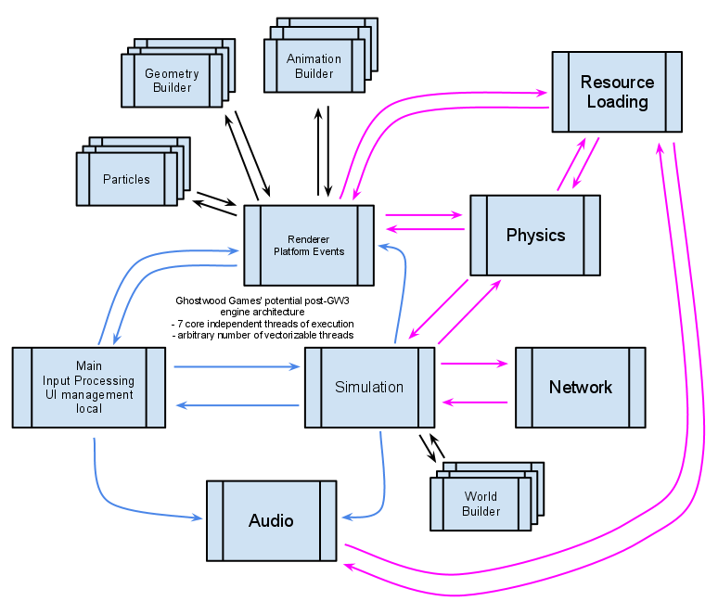

Как сделать мобильную игру?

Чтобы создать успешную мобильную игру, вы должны провести углубленное исследование рынка, поработать над концепцией игры, внедрить тактику оптимизации app Store и развивать свою игру с помощью платного привлечения пользователей и других тактик. С точки зрения разработчика, одним из первых шагов является выбор подходящей среды разработки или игрового движка.

Разработка мобильных игр - это процесс разработки игры, специально предназначенной для мобильных устройств и пользователей. Как и настольные игры, разработчики мобильных устройств полагаются на игровые движки, чтобы превратить свои идеи в продукты. Движки мобильных игр обладают многочисленными функциями, которые делают процесс разработки более доступным и специфичным для платформ Android или iOS.

Движок - общие сведения

это часть приложения, которая управляет обработкой данных. Движки создаются для реализации конкретных прикладных задач. Простыми словами, движок это основная часть, ядро приложения. Например, программ, игр, комплекса программ или библиотек. Как правило, прикладная часть выделяется из программы для раздельного тестирования, разработки или использования в нескольких проектах

Виды движков

Игровой движок (англ. gaming engine) – это часть кода, которая управляет тем, как работает игра. Он включает в себя: движок рендеринга (визуализатор), физический движок (физика игры), звук, систему скриптов, анимацию, искусственный интеллект, сетевой код, управление памятью и многопоточность.

Движок сайта (CMS – система управления контентом сайта) – это специальное скриптовое программное обеспечение, позволяющее в полуавтоматическом режиме работать с базами данным и контентным наполнением сайта. Расширяется с помощью дополнительных модулей, разделенных по функционалу и назначению.

Игровой движок

Для каждой игры игровой движок играет важную роль, поскольку игровой движок помогает геймдизайнерам воплощать персонажей игры в жизнь, помогая в создании сцен, персонажей и графики, звука, искусственного интеллекта, анимации сценариев, сетевого взаимодействия и т.д. Игровой движок похож на интегрированную среду разработки с готовым набором визуальных инструментов разработки и многоразовых программных компонентов. Это упрощает сложную задачу разработки игр, предоставляя уровень абстракции, благодаря которому многие большие задачи выглядят очень простыми, в то время как игровой движок выполняет всю тяжелую работу в фоновом режиме. Другими словами, это фреймворк, разработанный специально для создания и разработки видеоигр. Разработчики используют эти игровые движки для создания игр для консолей, мобильных устройств и персональных компьютеров.

Итак, разработчики или любители игр, которым интересно глубоко погрузиться в разработку игр, изучить новые технологии и продемонстрировать свое воображение в форме игры, или если кому-то просто интересно узнать, что происходит за технологией игрового движка, вот подробное объяснение компонентов, составляющих игровой движок.

Игровой движок создается для разработки игр, как и любая другая IDE для любого конкретного языка программирования. Все компоненты игрового движка созданы и интегрированы для поддержки мотива разработки игр.

Игра - ничто, если в нее нельзя играть, игровой движок обеспечивает поддержку множества устройств ввода, таких как мышь, геймпад, сенсорный экран и т.д., А также обеспечивает поддержку таких устройств, как геймпад, джойстики и т.д. Существует много различных способов обработки входных данных, наиболее часто используются два: события и опрос. События ввода фиксируются компьютером (например, щелчок правой кнопкой мыши или нажатие клавиши со стрелкой вверх и т.д.), И ваш пользовательский код запускается на основе того, какой ввод был получен. Опрос используется для получения значений положения, например, в каких координатах (x, y) находится указатель мыши, или угла наклона игрового джойстика или смартфона, с помощью которого вы играете в игру.

Графика в игре решает ее судьбу. 3D-графика разрабатывается с использованием 3D-ресурсов, которые разрабатываются и оформляются во внешних программах 3D-рендеринга, таких как Maya, Blender и т.д., А затем импортируются в игровой движок. Следовательно, хороший игровой движок должен поддерживать несколько форматов импорта.

Игровой движок предоставляет множество функций, таких как световые эффекты, тени, карты рельефа, анимация смешивания и т.д., Чтобы импортированный ресурс выглядел реальным.

Существует подкомпонент игрового движка, который известен как физический движок. Физические движки - это программное обеспечение, которое позволяет выполнять довольно точное моделирование большинства реальных физических систем, таких как движение твердого тела (мы выполним это практически в следующей главе, используя Unity 3D), изменение массы и скорости мягкого тела, динамика жидкости, упругость и т.д. Это сложные движки, интегрированные в новейшие игровые движки, в основном используемые в видеоиграх (обычно в качестве промежуточного программного обеспечения), где необходимо отображать симуляцию в реальном времени и реальной жизни. Гравитация, обнаружение столкновений, вращение и революция, скорость объектов и другие подобные приложения обрабатываются физическим движком в игре.

В наши дни искусственный интеллект играет значительную роль в разработке игр. Знание вида оружия, которое игрок будет использовать, исходя из ситуации, или поведение игрока записывается и действия выполняются соответствующим образом, может быть сделано с помощью специализированного программного обеспечения, встроенного в игры. Внедрение искусственного интеллекта в игры обычно осуществляется с использованием готовых сценариев, которые разрабатываются и пишутся инженерами-программистами, специализирующимися на искусственном интеллекте. Например: то, как наш персонаж реагирует на удар о стену или при виде животного и т.д., Можно легко сделать, создав набор поведенческих узлов, а не написав сложный код.

Движки звука и рендеринга являются составной частью игрового движка, которые используются для управления звуковыми эффектами и создания 3D-анимированной графики на вашем 2D-экране. Они обеспечивают программную абстракцию графического процессора, используя API мульти-рендеринга, такие как Direct3D или OpenGL для рендеринга видео, и API, такие как Open-AL, SDL audio, X-Audio 2, Web Audio для аудио.

Вот уже десять лет игры поддерживают многопользовательскую онлайн-игру и социальные игры, которые объединяют ваши игровые приключения с вашими друзьями. Большинство игровых движков предоставляют полную поддержку и скрипты для таких требований, поэтому вам не нужно беспокоиться о трафике TCP / UDP, интеграции с социальными API и т.д.

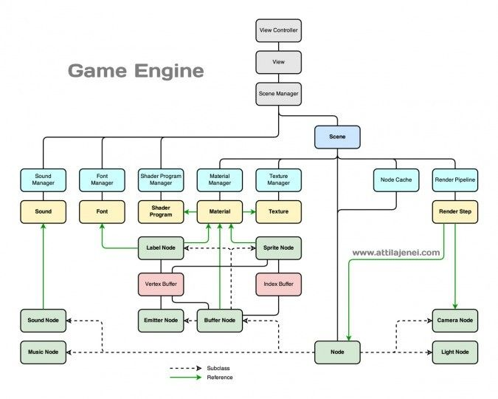

# 

# Актуальность

И так в истории одной компании, а именно SadLion Studio для разработки игр ориентированных на мобильные платформы, изначально использовался Unity3D. По мере работы и решения различных проблем таких как большой вес выходного исполняемого файла, неудобные средства разработки пользовательского интерфейса, сложность развертки и отладки на устройстве, было решено разработать свой игровой движок.

# 

# Теоретическая часть

Для чего создавать движок

* Получить удобный доступ к нативным методам операционной системы
* снизить объемы межъязыкового взаимодействия
* наладить быструю сборку и отладку
* оптимизировать размер исполняемого файла

Почему готовые движки не подходят

* Правообладатели крупных движков берут плату в проценте от дохода игры.
* Излишний функционал
* Некоторые предоставляют слишком высокий уровень абстракции и не имеют поддержки рендерных систем Metal и Vulkan
* В движках могут присутствовать баги, которые могут поставить разработку в тупик

Разработка движка происходит в несколько этапов:

* Рассмотрение существующих аналогов и анализ реализации поставленных требований к движку
* Проектирование архитектур ядра движка
* Выбор языка реализации
* Реализация, тестирование и отладка

# 

# Практическая часть

Разработка движка:

Существующие аналоги - Unreal Engine, Unity, Cocos-2D, CryEngine.

Unreal Engine и CryEngine - правообладатели этих движков берут плату в проценте от дохода, поэтому не подходит.

Cocos-2D - предоставляет слишком высокий уровень абстракции и не имеет поддержки рендерных систем Metal и Vulkan.

Unity - Большой проблемой являются затраты времени: сборка исполняемых файлов для мобильных платформ.

Разработка:

Большинство разработчиков выбирает проверенный временем принцип это создание в ядре базового класса. Базовый класс воздается в момент подключения ядра к приложению, он может быть только в единственном экземпляре, для этого можно использовать шаблон проектирования - синглтон. Синглтон гарантирует, что у класса есть только один экземпляр, и предоставляет к нему глобальную точку доступа. Существенно то, что можно пользоваться именно экземпляром класса, так как при этом во многих случаях становится доступной более широкая функциональность. Например, к описанным компонентам класса можно обращаться через Интерфейс. Все остальные подсистемы ядра представлены классами которыми управляет основной базовый класс.

Рационально выбрать язык движка было бы лучше C++ . Подход к разработки низкоуровневого программирования позволяет увеличить скорость работы приложений примерно на 30% в отличии от C#, а также улучшает качество бинарных файлов и скорость их начальной загрузки.

# 

# Вывод

В заключении хотелось бы сказать, что разработка движков это очень трудозатратный процесс, мало для кому может понадобиться делать свой движок. Это рационально только крупным компаниям, которым это действительно нужно, а конкретнее, тем кому не подходят аналоги, по тем или иным причинам.

# 

# Список литературы

1. Gregory J. Game engine architecture, 3rd edition. Boca Raton: CRC Press, 2019. P. 1200.
2. Stroustrup B. The C++ programming languege 4th edition. Uppder Saddle River, Boston, Indianopolis, San Francisco, New York, Toronto, Montral, London, Munich, Paris, Madrid, Capetown, Sydney, Tokyo, Singapore, Mexico city: Addison-Wesley. 2013. 1345 p.
3. Linchakin (свободная энциклопедия). URL [https://linchakin.com/словарь/д/движок/](https://linchakin.com/%D1%81%D0%BB%D0%BE%D0%B2%D0%B0%D1%80%D1%8C/%D0%B4/%D0%B4%D0%B2%D0%B8%D0%B6%D0%BE%D0%BA/)
4. Статья: Площадка для создания игр, или Что такое «Игровой движок»? Автор: XO Nick